Муниципальное бюджетное дошкольное образовательное учреждение
детский сад общеразвивающего вида с приоритетным
осуществлением деятельности по художественно – эстетическому
развитию детей «Ласточка»

Конспект урока физкультуры
«ВЕСЕЛЫЙ ЦИРК»

подготовила
инструктор по физической культуре
Ширманова Светлана Ивановна.

п. Таежный
2012г.
Задачи.
Образовательные.
- Совершенствовать творческую двигательную деятельность.
- Повторение изученных акробатических упражнений в комбинации.
Оздоровительная.
- Комплексное развитие силы основных мышечных групп и гибкости.
- Формировать правильную осанку.
Воспитательные.
- Воспитывать чувство красоты движений в упражнениях на акробатике.
- Формировать эстетические потребности и умения выполнять гимнастические упражнения в соответствии с гимнастическим стилем.
Методы: словесный, наглядный, практический.
Приемы: игровая мотивация, сюрпризный момент, художественное слово, музыкальное оформление.
Инвентарь: аудио кассеты, музыкальный центр.
Музыкальное оформление: песня «Цирк, цирк, цирк» сл. М. Пляцковского, муз. В.Шаинского, P. DE Sennevile – Lamar, P. Meinerman – Across, Acoustic AIchemy, The InJimate Orcheslra, Ventura – TiAmo, Ocarina – Ocarina.

Ход праздника.
Ведущий. Здравствуйте, дорогие друзья!
Сегодня представление для взрослых и ребят!
Весёлый цирк,
Весёлый цирк приехал
В детский сад!
Мы приветствуем Вас!
В нашем чудесном цирке!
Артисты здесь отличные,
Хотя и необычные!
(автор неизвестный)
Ведущий. В руках пудовые сжимая гири,
Он штангу поднимал в 120 килограмм.
И был всегда «гвоздем» программ.
Такой силач один был в мире.
Он мог согнуть олений рог,
Двумя лишь пальцами сгибал,
Стальные вилы.
(автор неизвестный)
(Выступление силача с гирями).
Ведущий. Легко лошадка цирковая
Летает ленты развивая.
И погарцует, попляшет,
И вам своим хвостом помашет».
(автор неизвестный)
(Выступление цирковой лошади).
Ведущий. А сейчас выступают юные гимнастки.
Очень скоро вся страна
Будет знать их имена.
1. Равновесие на правой (левой) ноге, руки в стороны. 2. Кувырок вперед в упор присев. 3. Стойка на лопатках. 4. Выпрямиться, руки вверх мост из положения, лежа. 5. Поворот, лежа на 180 градусов. 5. И.п. – лежа на животе, упор руками в пол около груди. Выпрямляя руки в локтях, поднять вверх голову и грудь. Затем согнуть ноги в коленях и стараться носками дотянуться до головы, образуя кольцо «Лягушка». 6. Упор, лежа, прыжком встать, выпрямиться. 7. Кувырок вперед прыжком.
Ведущий. Я, факир и чародей.
300 лет чалме моей.
В нашем цирке посидите,
Фокусы, вы, посмотрите.
(Выступление фокусника-чародея).
Ведущий. Клоуны и зрители, вы душой едины,
Чтоб стена над цирком - неба синева,
Пусть веселый клоун, миллион смешинок,
Радостно плеснет из рукава!
(автор неизвестный)
Сегодня на арене цирка любимцы публики - Бим и Бом!
(Клоуны разыгрывают сценку).
Бим. (Выбегает, плачет) Ой- ой- ой!
Бом. Что с тобой?
Бим. Зуб болит!
Бом. Ну-ка, открой рот! По-ши-ре! Еще шире!
(Достает из кармана плоскогубцы и «выдергивает» большой поролоновый зуб-муляж)
Бим. Ой, что это?!
Бом. Это твой больной зуб!
Бим. Мой зуб?! О-о-о! («Падает»)
Бом. Что с тобой?
Бим. Я упал в обморок!
Бом. А кто говорит?
Бим. Мой язык!
Бом. Ну и лежи.
Ведущий. Стать гимнастом, все мы знаем,
Задача сложная для всех!
Он выступленье начинает
И твердо верит в свой успех!
(автор неизвестный)
1. Кувырок вперед в упор присев. 2.Перекат назад в стойку на лопатках. 3. Мост из положения, лежа. 4. Поворот, лежа на 180 градусов. 5. И.п. – лежа на животе, упор руками в пол около груди. Выпрямляя руки в локтях, поднять вверх голову и грудь. Затем согнуть ноги в коленях и стараться носками дотянуться до головы, образуя кольцо «Лягушка». 6. Упор лежа, прыжком встать, выпрямиться. 7. Поперечный шпагат.
Ведущий. Мы - веселые артисты.
Крутим обручи мы быстро!
(Выступление девушки с обручем).
Ведущий. Гимнасты здесь отличные,
Хотя и необычные!
1. 1. Кувырок вперед в упор присев. 2.Перекат назад в стойку на лопатках. 3. Мост из положения, стоя правая рука вверх. 3. Поворот на 180 градусов, в упор присев. 4. Стойка на голове силой, в кувырок вперед.5. Кувырок назад, кувырок назад в стойку на руках. 6. Переворот в сторону. 7. Поворот на 90 градусов. 8. Стойка на руках, с поворотом на 180 градусов. 9. Выпрямиться, кувырок вперед прыжком, кувырок назад, кувырок вперед, прыжок с поворотом на 360 градусов.
(Выступление детей школьного возраста)
Ведущий. Спасибо, цирк, за красоту твоей души!
Спасибо, цирк, за доброту за веру в жизнь!
Спасибо, цирк, за праздник твой,
Короткое свидание с мечтой.
Нам пора с вами прощаться, до новых встреч!
(автор неизвестный)

Используемая литература:

- Петров П.К. Методика преподавания гимнастики в школе: учебник для студентов высших учебных заведений. – М.: Гуманит. изд. Центр ВЛАДОС, 2000.
- Соболева Э.В. Праздники и развлечения в детском саду: Пособие для воспитателей и музыкального руководителя. – М.: Просвещение, 1982.
- Утков Ю.А. Здравствуй, цирк! Свердловск, Издательство 1986.

Материалы.

1. Песня «Цирк, цирк, цирк» сл. М. Пляцковского, муз. В.Шаинского,
2. P. DE Sennevile – Lamar,
3. P. Meinerman – Across, Acoustic AIchemy, The InJimate Orcheslra, Ventura – TiAmo, Ocarina – Ocarina.

«Веселый цирк»
(подготовительная группа и дети начальной школы)

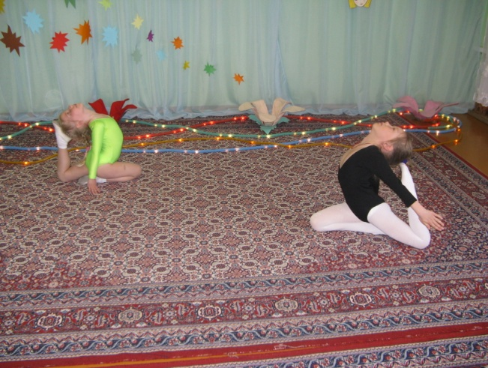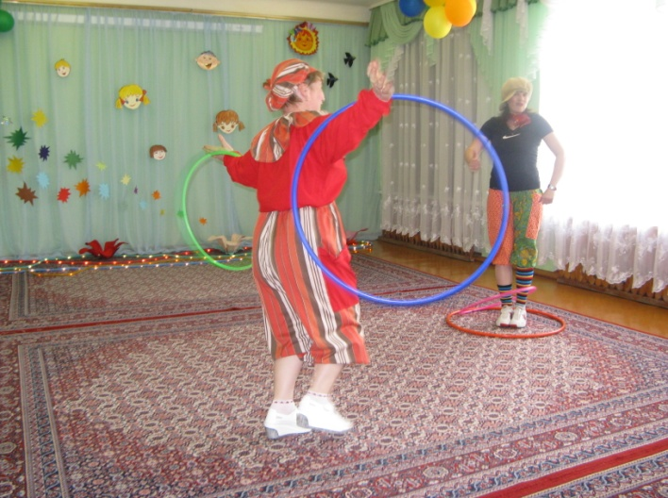
Сетямина Дана Малых Виктория

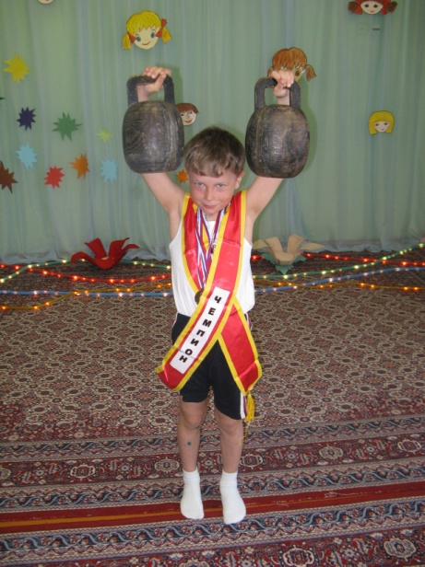

Пушкарев Павел

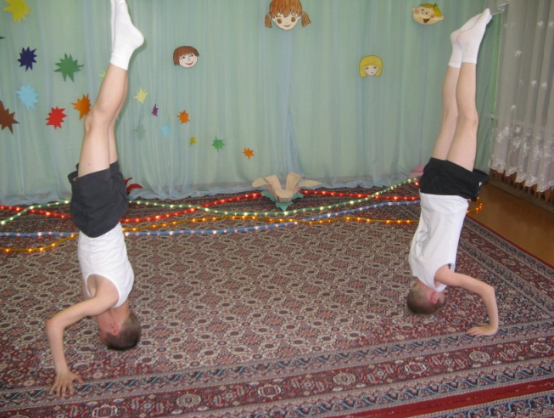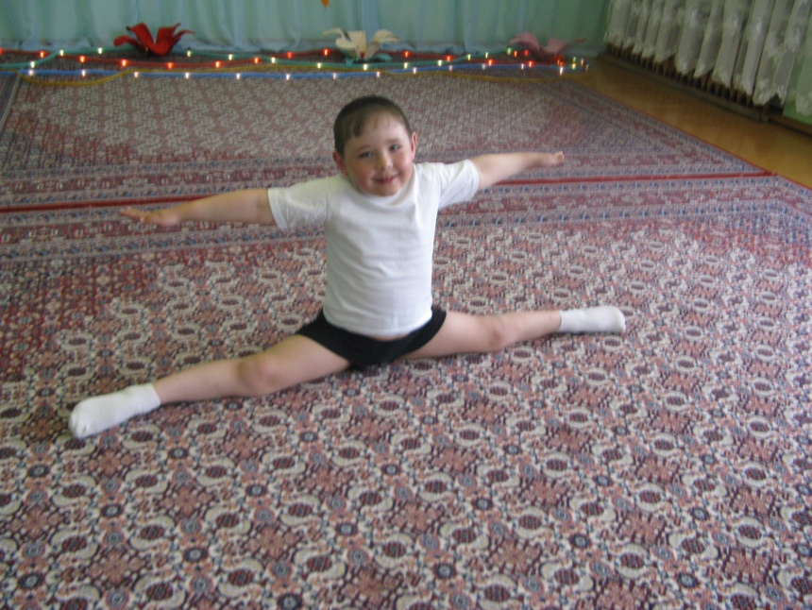
Болотов Павел Ширманов Артём Хакимов Рамиль

